PHARMACEUTICALS

Návod na odeslání vzorku nádorové tkáně za účelem vyšetření testy MAMMAPRINT a BLUEPRINT



**AGENDIA**

**BLUEPRINT**

**AGENDIA**

MAMMAPRINT

*Vážený pane doktore,*

genomické testy MammaPrint® a BluePrint® eliminují nejistotu při rozhodování o výběru vhodné léčby karcinomu prsu a přinášejí tak klid pacientům i lékařům. Testy analyzují aktivitu genů tumoru, hodnotí tak riziko návratu karcinomu a určují podtyp tumoru. Níže nejdete návod na odeslání vzorku nádorové tkáně. Děkujeme Vám za spolupráci, které si velmi vážíme!

KROK 1: PŘÍPRAVA VZORKU K ODESLÁNÍ

1. 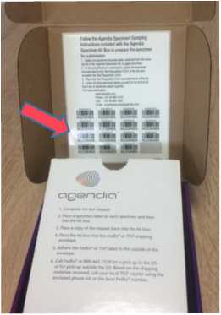Na objednávkový formulář [TEST REQUEST FORM), který Vám posíláme e-mailem předvyplněný podle informací ošetřujícího onkologa, prosím, doplňte v pravém horním rohu číslo bločku a druh vzorku vytiskněte a nalepte na něj čárový kód, který naleznete na spodní straně víčka boxu.
2. Tuto objednávku (Test Request Form) s nalepeným čárovým kódem a doplněným číslem bločku, prosím, naskenujte a pošlete e-mailem na xxxxxxxxxxxxxxxxxx Dokud od Vás neobdržíme objednávku, nemůžeme provedení testu zadat.
3. Na vzorek tkáně také nalepte čárový kód z boxu - vložte do sáčku z boxu a uložte do boxu pro odeslání

Tímto je box připraven k odeslání

KROK 2: ODESLÁNÍ VZORKU SLUŽBOU FEDEX:

1. Na formuláři LUCHTVRACHTBRIEF, který najdete v boxu, je třeba vyplnit jen adresu odesílatele
2. Formulář LUCFITVRACFITBRIEF vložte do průhledného sáčku s fialovým okrajem a nalepte na obálku dle obrázkového návodu, který je na něm uveden.
3. Poté, prosím, volejte FEDEX na tel: 800 133 339, ozve se Vám automat, pak zadejte 3x jedničku (l=komunikace v češtině, l=mezinárodní zásilka, l=vyzvednutí zásilky kurýrem)
4. Poté uveďte jako zákaznické číslo, číslo 396414848. Jedná se o kód firmy Agendia, které je také uvedeno na formuláři LUCHTVRACHTBRIEF.
5. Automat Vás přepne na operátora, s nímž si dohodnete kdy a kde má messenger firmy FEDEX vyzvednout krabičku.

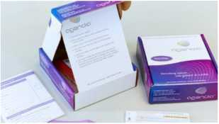Vše co máte v obálce + krabičku předejte v dohodnutý čas messengerovi. Děkujeme Vám za spolupráci!

LERAM pharmaceuticals s.r.o., partner společnosti Agendia

Kontakty: 606 659 451, mammaprintPleram-pharma.cz, [www.mammaprint.cz](http://www.mammaprint.cz)